**Documento Modelo do Check-List [6.1]**

**COMPROVANTE DE REPASSE DOS RECURSOS FINANCEIROS**

**LIBERAÇÕES – CONSULTAS GERAIS**

**UEX**



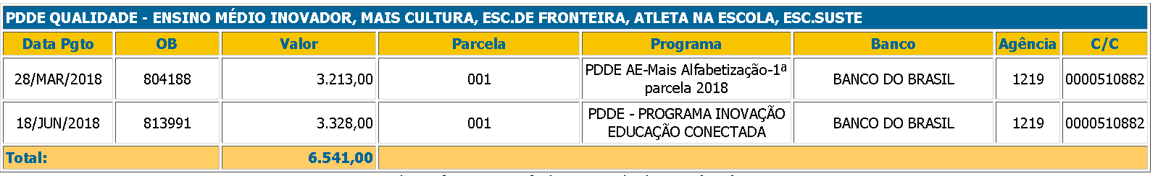

**PROGRAMA/AÇÃO INTEGRADA:**

**PDDE/QUALIDADE**

**SUBAÇÕES**

**VALOR TOTAL LIBERADO (CUSTEIO + CAPITAL)**

**Documento Modelo do Check-List [6.2]**

**COMPROVANTE DE REPASSE DOS RECURSOS FINANCEIROS**

**RELATÓRIO: CONSULTA POR ESCOLA**

**(CONSULTAR INSERINDO O CÓDIGO INEP DA ESCOLA)**



